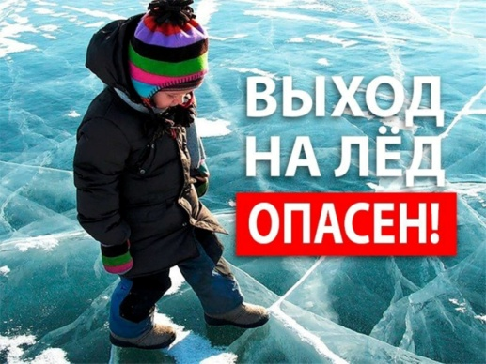 | Правила поведения людей  на водных объектах  в зимний период
С приходом зимы и наступлением холодов на водоемах наблюдается становление ледового покрова. В это время выходить на его поверхность крайне опасно. Однако, каждый год многие люди пренебрегают мерами предосторожности и выходят на тонкий лёд, тем самым подвергая свою жизнь смертельной опасности.
Напоминаем, что безопасным для одного человека считается лед толщиной не менее 7 см, пешие переправы считаются безопасными при толщине льда 15 см и более. Толщина льда на водоеме не везде одинакова, в устьях рек и притоках прочность льда ослаблена. Лед непрочен в местах быстрого течения, бьющих ключей, вблизи произрастания водной растительности. Чрезвычайно ненадежен лёд под снегом и сугробами. Прочность льда можно определить визуально: лёд голубого цвета – прочный; белого – прочность его в 2 раза меньше; серый, матово-белый или с желтоватым оттенком – лед ненадёжен.
- 4Уважаемые взрослые и дети!
Соблюдайте правила поведения на водных объектах, выполнение элементарных мер осторожности - залог вашей безопасности!
Что делать, если вы провалились в холодную воду:
- не паникуйте, не делайте резких движений, стабилизируйте дыхание;
- раскиньте руки в стороны и постарайтесь зацепиться за кромку льда, придав телу горизонтальное положение по направлению течения; попытайтесь осторожно налечь грудью на край льда и забросить одну, а потом и другую ноги на лед. Если лед выдержал, перекатываясь, медленно ползите к берегу. Ползите в ту сторону - откуда пришли, ведь лед здесь уже проверен на прочность.
Если нужна Ваша помощь: вооружитесь любой длинной палкой, доской, шестом или веревкой. Можно связать воедино шарфы, ремни или одежду; следует ползком, широко расставляя при этом руки и ноги и толкая перед собою спасательные средства, осторожно двигаться по направлению к полынье. Остановитесь от находящегося в воде человека в нескольких метрах, бросьте ему веревку, край одежды, подайте палку или шест; осторожно вытащите пострадавшего на лед, и вместе ползком выбирайтесь из опасной зоны, ползите в ту сторону - откуда пришли. Доставьте пострадавшего в теплое место. Окажите ему помощь; снимите с него мокрую одежду, энергично разотрите тело (до покраснения кожи) смоченной в спирте или водке суконкой или руками, напоите пострадавшего горячим чаем. Ни в коем случае не давайте пострадавшему алкоголь - в подобных случаях это может привести к летальному исходу.

